Фундамент | Свайный  ЗАКРУЧИВАНИЕ СВАЙ МЕХАНИЧЕСКИМ СПОСОБОМ, ниже глубины промерзания Обвязка - 200 сухая наборная балка Длина сваи - 2,5 м Металлические оголовки 200х200 Гидроизоляция рулонная в 2 слоя
Высота этажей | 1 этаж - 2,5 м
Силовой каркас | КАМЕРНАЯ СУШКА - весь каркас!  Каркас усиленный 150  Несущий (финский) ригель врезан по периметру во всех наружных стенах  Диагональные связи (укосы) врезанные во всех несущих стенах, для придания жесткости каркаса Стойки 150; Стропила 150; Балки перекрытия 200; Черновой подшив пола дюймовой доской; Пиломатериал камерной сушки, хвойных пород
Крыша | Профнастил оцинкованный Утепление - 150 мм  Технология «вентилируемая кровля»; Гидро-ветрозащитная мембрана;  вентилируемый зазор; контр-обрешетка 40х40мм; обрешетка 20х90
Фасад (отделка дома снаружи) | Вагонка деревянная  Варианты: Имитация бруса; Сайдинг; Плитка под кирпич Hauberg (Технониколь)
Утепление | ПЛИТНЫЙ УТЕПЛИТЕЛЬ!  Производство: Knauf (кнауф); Внешние стены - 150 мм; Пол 1-го этажа - 150 мм; Крыша - 150 мм; Укладка плит с перехлестом швов
Окна | Пластиковые с одинарным стеклопакетом (два стекла)  Производство: Rehau THERMO Design
Внутренняя отделка | Стены и потолок - вагонка деревянная  Пароизоляционная пленка под финишным покрытием  Варианты: (Гипсокартон; Гипсостружечная плита; ЦСП - под укладку плитки)
Полы | Доска пола шпунтованная 28 мм; Внутри дома - пароизоляционная мембрана; Под полом 1-го этажа - гидроизоляция и черновой подшив пола дюймовой доской. Варианты: (Фанера - под укладку ламината, линолиума; ЦСП - плита под укладку плитки)
Изоляционные пленки  Звукоизоляция | ЗАЩИТА КОНСТРУКЦИЙ СНАРУЖИ  • пол 1-го этажа: гидроизоляция  • крыша: гидро-ветрозащитная мембрана  • стены: гидро-ветрозащитная супердиффузионная мембрана  ЗАЩИТА УТЕПЛИТЕЛЯ ИЗНУТРИ  • полы, потолок, внутренние стены - пароизоляционная мембрана  Стен и потолок - 100 мм  Производство: Knauf (кнауф)
Стены и перегородки | СТЕНЫ НАРУЖНЫЕ  • Каркас 150  • Утепление 150 мм  • Защита утеплителя изнутри: пароизоляционная пленка  • Снаружи: гидро-ветрозащитная супердиффузионная мембрана  • Наружняя и внутренняя отделка вагонкой  ПЕРЕГОРОДКИ ВНУТРЕННИЕ  • Каркас 100 мм  • Звукоизоляция 100 мм  • Защитная пароизоляционная пленка с двух сторон  • Отделка вагонкой
Подшивка свесов крыши | Доска 20х90; Двери: Деревянные филенчатые  Вентиляция: Естественная

Пакет инженерных коммуникаций
+ 319 000 ₽
Электрика | Отопление | Водоснабжение
Медный кабель ВВГНГ (гофра, короб)  Электрический щиток «ABB» - 5 групп  Три точки в каждом помещении | Конвекторное  Отдельные группы под каждое окно и в тамбуре | Металлопластиковая труба «Unidelta»  Подключение в каждом санузле: раковина, унитаз, душевая плюс раковина в кухни
Канализация | 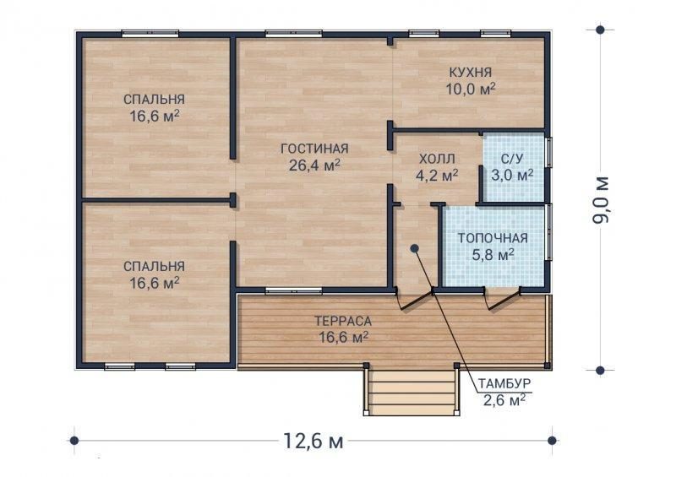
Бесшумная труба «Ostendorf»
Внутренний монтаж. в каждом санузле: 50мм - раковина, душевая плюс раковина в кухни; 100мм - унитаз

2 153 000 ₽ + 319 000 ₽ = 2 472 000 ₽
